ФОРМИРОВАНИЕ ТОЛЕРАНТНОГО ОТНОШЕНИЯ
К ДЕТЯМ С ОСОБЕННОСТЯМИ ПСИХОФИЗИЧЕСКОГО РАЗВИТИЯ
Главная проблема «особого ребенка» заключается в ограничении его связи с миром, бедности контактов со сверстниками и взрослыми, в ограниченности общения с природой, доступа к культурным ценностям, а иногда – и к элементарному образованию. А так же проблема негативного отношения к детям с ограниченными возможностями со стороны сверстников, наличия физических и психических барьеров, мешающих повышению качества образования детей с ограниченными возможностями. Проблемы усугубляет тот факт, что родители иногда сами нетолерантно относятся к таким детям, называя их «неполноценными», «ущербными», «отсталыми». Поэтому, очень важно формировать у педагогов, родителей, воспитанников толерантность, т.е. способность понять, и принять ребенка таким, какой он есть, видя в нем носителя иных ценностей, логики мышления, иных форм поведения.
- Способствуйте естественному установлению дружеских отношений.
Не нужно принуждать детей к дружбе, поскольку такие отношения должны развиваться естественно. Не нужно уделять слишком большого внимания ребенку с нормальным развитием и пытаться его настраивать, поскольку это может закрепить в его сознании мысль о том, что «нужно помогать детям с особыми возможностями» вместо того, чтобы развивать взаимно полезные социальные отношения.
- Учите детей с уважением относиться к товарищам и соблюдать нормы поведения при контактах.
- Демонстрируйте детям положительное социальное поведение.
Если родитель будет относиться к детям с ограниченными возможностями с уважением, дети будут действовать аналогично. Если же они будут видеть грубое и невнимательное отношение взрослых к взрослым и детям с ОПФР, то они последуют этому примеру во время взаимодействия с ним. Поступки говорят больше чем слова. Любые действия не остаются незамеченными и оказывают большое влияние на детей.
- Побуждайте детей к сотрудничеству и взаимопомощи.
Дети должны понимать, что у всех людей есть определенные таланты, и все они могут быть полезными друг другу. Настоящая дружба полезна всем ее участникам. Нужно учить детей вносить равный вклад в свою дружбу. Например, ребенок с особыми возможностями не всегда должен получать помощь от своего здорового ровесника. Нужно находить способ, дающий ребенку с ограниченными возможностями и ребенку с ОПФР возможность поделиться своими уникальными талантами и способностями со своим сверстниками.
- Соединяйте помощь с уважением.
Одна из основных проблем в инклюзивных группах состоит в том, что здоровые дети пытаются все сделать вместо своих товарищей с особыми возможностями. Их стремление понятно, однако такая чрезмерная помощь может привести к нездоровой зависимости и неравенству в партнерских отношениях. Более высокие ожидания в отношении детей с ОПФР способствуют взаимному уважению детей. Необходимо внимательно следить за поведением и сигналами детей с особыми возможностями. Во многих случаях они не требуют помощи своих товарищей или даже не хотят ее.
- Развивайте у детей умение сочувствовать и подчеркивайте идею социальной справедливости.
Большинство детей уже в дошкольном возрасте понимают, что является справедливым, а что нет. Родители не должны укреплять у детей убеждение, что дети с особыми возможностями нуждаются в жалости. Напротив, они должны развивать у них убежденность в том, что дети с ОПФР имеют способности, интересы и таланты, которыми могут поделиться с другими детьми. Взаимоотношения, основанные на жалости, никогда не могут стать равноправными. Дружба часто основывается на совместном практическом опыте детей. Родители должны способствовать социальным взаимоотношениям, построенном на равенстве, а не жалости.
Каждый ребенок, каким бы он ни был, - прежде всего, уникальная личность.
И, несмотря на особенности развития, он имеет равные с другими детьми права.



Государственное учреждение образования «Дошкольный центр развития
ребенка №1 г.Светлогорск»
ФОРМИРОВАНИЕ ТОЛЕРАНТНОГО ОТНОШЕНИЯ
К ДЕТЯМ С ОСОБЕННОСТЯМИ ПСИХОФИЗИЧЕСКОГО РАЗВИТИЯ

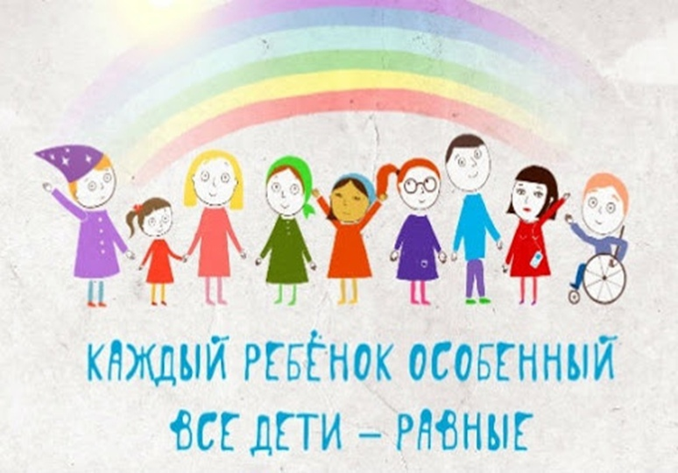

Светлогорск, 2023

